**KK211 De stikstofkringloop**

1. **Het element stikstof (N) in moleculen en organische stoffen, met name eiwit.**

Stikstof (scheikunde symbool = N) is een belangrijk element dat voorkomt in veel belangrijke biologische bouwstoffen. Het vormt een belangrijke bouwsteen in aminozuren, eiwitten, DNA en vitamines. En deze stoffen zijn weer belangrijke bouwstoffen voor elke plant en voor elk dier.

Als stikstof in planten, dieren of organische resten voorkomt noemen we dit organische stikstof.

Komt stikstof voor in zout of in gas dan noemen we dit anorganisch stikstof. Het stikstof op aarde doorloopt een kringloop. Soms zit het in de lucht dan weer in een plant daarna weer in een dier of in de bodem of in het bodemwater. We kunnen dit mooi weergeven in een schema de stikstofkringloop. Hieronder zien we een voorbeeld.

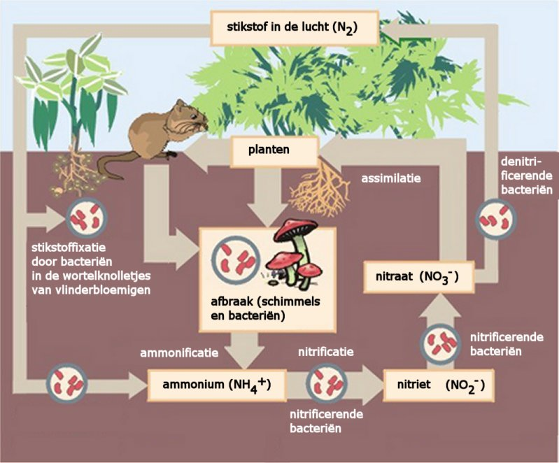

*Figuur 1: de stikstofkringloop, het element stikstof (N) circuleert voortdurend in kringloop en neemt vele verschillen vormen aan. Veel van deze verbindingen lijken helemaal niet op elkaar.*

1. **Stikstof als atoomsoort en in verbindingen en formules**

Als we kijken naar het periodieksysteem zien we dat het element stikstof (het symbool N) nummer 7 heeft en een massa van 14. Stikstof komt als element het meest voor in de lucht, zo’n 78%. Het bestaat uit twee-atomige moleculen en heeft dus als molecuulformule **N2.** Een aantal stikstofverbindingen zijn ammoniak (**NH3**), nitraat (**NO3)-** en ureum **CO**(**NH2)2 .**

[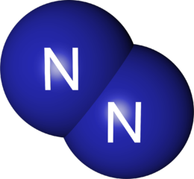](http://www.google.nl/url?sa=i&rct=j&q=&esrc=s&source=images&cd=&cad=rja&uact=8&ved=0ahUKEwjMr-Lnk5LKAhWEWhQKHfIZCicQjRwIBw&url=http://drorbn.blogspot.com/2014/11/nitrogen-fixers.html&bvm=bv.110151844,d.d24&psig=AFQjCNGkwIF8gsFQBrpHgSNW4yLSLNgVcw&ust=1452065500974622)[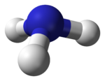](https://www.google.nl/url?sa=i&rct=j&q=&esrc=s&source=images&cd=&cad=rja&uact=8&ved=0ahUKEwi1zdjzlJLKAhUGVhQKHclkBSYQjRwIBw&url=https://nl.wikipedia.org/wiki/Ammoniak&bvm=bv.110151844,d.d24&psig=AFQjCNE176L42bSuzHeaEYfGLm83xqP4SQ&ust=1452065831483142)[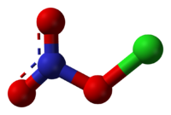](https://www.google.nl/url?sa=i&rct=j&q=&esrc=s&source=images&cd=&cad=rja&uact=8&ved=0ahUKEwjwrMrhlZLKAhXFNxQKHaYNDywQjRwIBw&url=https://nl.wikipedia.org/wiki/Chloornitraat&psig=AFQjCNH8urLHrRwfWABoni3eUXOvrlZ6vw&ust=1452065991985008)[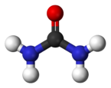](https://www.google.nl/url?sa=i&rct=j&q=&esrc=s&source=images&cd=&cad=rja&uact=8&ved=0ahUKEwj-1uqvmZLKAhUDfRoKHYayC38QjRwIBw&url=https://nl.wikipedia.org/wiki/Ureum&psig=AFQjCNGPkTpQj0RJf5G92L5mJAH1Px5B8A&ust=1452066997562237)

*figuur 2: Hierboven zie je een molecuul stikstof, een molecuul ammoniak een ion nitraat (geladen) en een molecuul ureum. Ze bevatten allemaal stikstofatomen (N), deze zijn hier blauw gekleurd.*

1. **Processen, omzetten van stikstofproducten.**

Stikstof wordt door processen voortdurend omgezet in een andere stikstofproducten. Zo wordt stikstofgas (N2) uit de lucht gebonden door bodembacteriën. Deze bacteriën maken **ammonium (NH4)+** van luchtstikstof (N2). Later wordt ammonium weer omgezet in **nitraat (NO3)-.** Nitraat is een zout dat planten via bodemwater kunnen opnemen. Van nitraat maken planten **aminozuren**. Van aminozuren maken planten hun **eiwitten**. De meeste cel-onderdelen zijn allemaal gemaakt van eiwitten. De dieren eten planteneiwitten en zetten ze om in dierlijke eiwitten. Voorbeelden van dierlijk eiwit zijn spiervezels (vlees) en bloed. Als later het eiwit wordt afgebroken ontstaat er **ammoniak** en **ureum (NH2CONH2).** Deze afvalstoffen komen meestal op of in de bodem terecht. Deze bodembacteriën zetten ammoniak of ammonium weer om in nitraat. Dit nitraat kunnen planten weer heel gemakkelijk opnemen. De kringloop is zo weer rond. Planten zijn ook in staat om ammoniak of ammonium op te nemen maar dit mag niet teveel zijn, het werkt bij een sterkere concentratie giftig.

[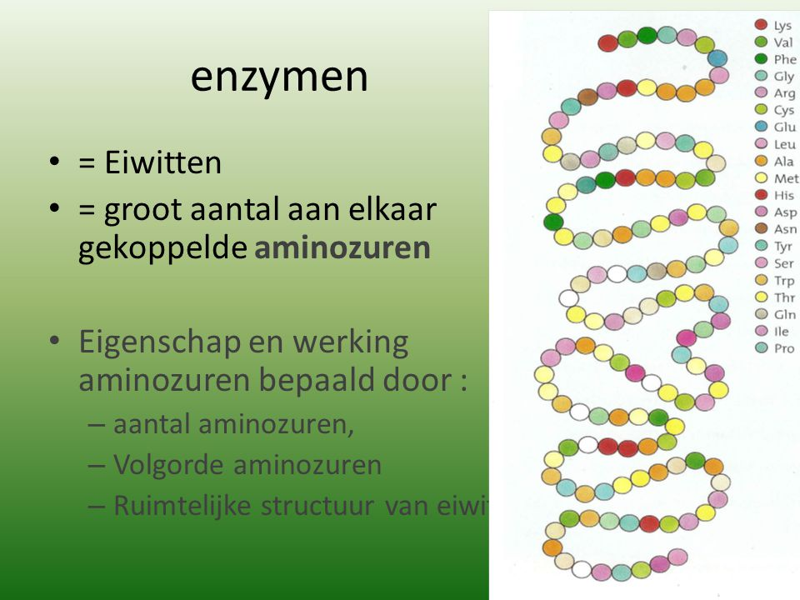](http://www.google.nl/url?sa=i&rct=j&q=&esrc=s&source=images&cd=&cad=rja&uact=8&ved=0ahUKEwjzztz5k8HPAhVE1RQKHVdrBjwQjRwIBw&url=http://slideplayer.nl/slide/2122859/&bvm=bv.134495766,d.d24&psig=AFQjCNG3FDn_hnv4bzkn60Tw8WFKmCVIlQ&ust=1475670630414208)

1. **Stikstoffixatie, het vastlegging van stikstof uit de lucht**

Planten kunnen geen stikstof uit de lucht halen om te groeien. De enige organismen die luchtstikstof kunnen omzetten in ammonium en nitraat zijn cyanobacteriën en bacteriën die leven in wortelknolletjes van **vlinderbloemigen.** Voorbeelden van vlinderbloemigen zijn bonen en klaversoorten. Als je op een natuurlijk wijze meer stikstof in de bodem wilt krijgen voor plantengroei is het verstandig om eens in de 2, 3 of 4 jaar een vlinderbloemig gewas te zaaien. Als de wortels van het vlinderbloemig gewas het jaar later verteren kunnen de volgende gewassen het gevormde nitraat opnemen. Dit vastleggen van luchtstikstof door bodembacteriën wordt **nitrificatie** genoemd en is belangrijk voor de groei van de daarop volgende gewassen. Er is dus sprake van een kringloop maar ook van een keten.

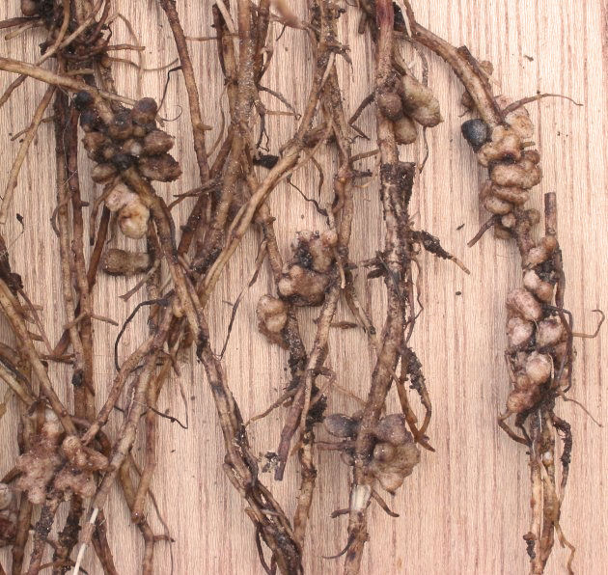 [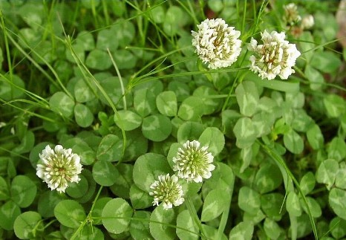](https://www.google.nl/url?sa=i&rct=j&q=&esrc=s&source=images&cd=&cad=rja&uact=8&ved=0ahUKEwi0276s_I_KAhUHPhQKHXdID7kQjRwIBw&url=https://www.zaadhandelvanderwal.nl/nl/shop/onkruid_mosbestrijding/group_id,1506&bvm=bv.110151844,d.d24&psig=AFQjCNFbbhRVDnOKeBkTMIxxesnAv8f5CQ&ust=1451990506985097) [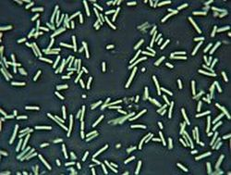](http://www.google.nl/url?sa=i&rct=j&q=&esrc=s&source=images&cd=&cad=rja&uact=8&ved=0ahUKEwj-z-LZ_I_KAhXBuhQKHRTJAM0QjRwIBw&url=http://www.kennislink.nl/publicaties/bacterie-met-een-bioritme&bvm=bv.110151844,d.d24&psig=AFQjCNEf4xHIS-IA2ahhAoRCVlXYix3JrQ&ust=1451990580574452)

*Figuur 2: Op de wortels van klaver bevinden zich wortelknolletjes. Hierin bevinden zich bacteriën die in staat zijn luchtstikstof te binden. Rechts zie je cyanobacteriën deze doen hetzelfde, maar zij leven vooral in water.*

1. **Vorming van aminozuren en eiwit, ze bevatten altijd stikstofatomen in hun moleculen**

Alleen planten en groene algen zijn in staat om aminozuren te maken, dieren kunnen dit niet. Dieren eten planten en stelen zo de aminozuren of eiwitten van de planten. Planten maken ongeveer 10 verschillende soorten aminozuren. Met deze 10 aminozuren kunnen ze honderden verschillende eiwitten maken. Ze rijgen ze als een soort kralensnoer aan elkaar en vormen zo eiwitten. Sommige kralensnoeren bevatten maar een paar verschillende aminozuren en andere eiwitten bevatten wel 8 verschillende aminozuren. Als eiwitten veel verschillende (6-10) aminozuren bevatten noemen we de eiwitten hoogwaardig.

Dieren bestaan uit veel **hoogwaardige** eiwitten en planten bestaan meestal uit laagwaardig eiwitten.

[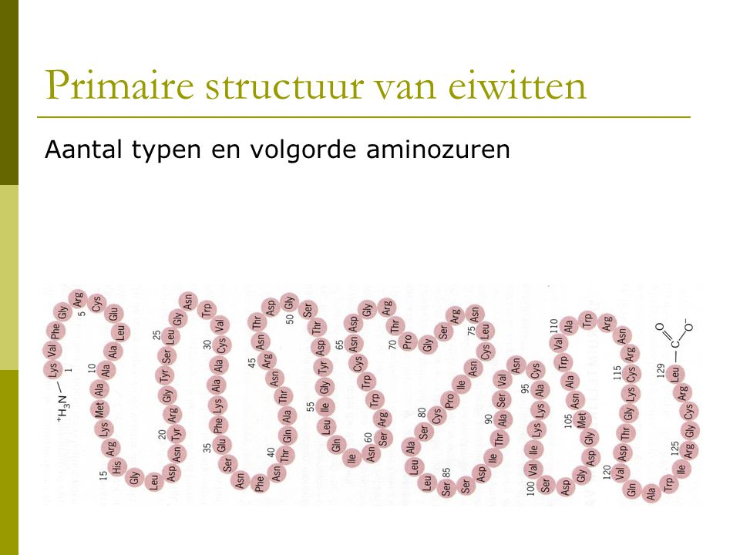](http://www.google.nl/url?sa=i&rct=j&q=&esrc=s&source=images&cd=&cad=rja&uact=8&ved=0ahUKEwjV-_CUg5DKAhXMPRQKHakACzwQjRwIBw&url=http://slideplayer.nl/slide/2838728/&psig=AFQjCNFWR1oVXs0NEapqa_9CgeKWWG6IHw&ust=1451992346147655)  
*figuur 3: Hierboven zien we een eiwit wat opgebouwd is uit verschillende aminozuren. (bolletjes.)*

*Bestaat het eiwit hierboven uit een hoogwaardig of een laagwaardig eiwit? Verklaar je antwoord.*

1. **Afbraak van eiwit, er komen stikstofverbindingen vrij.**

Als dieren eiwit of aminozuren afbreken omdat ze de aminozuren niet meer nodig hebben dan worden ze verbrand. Er ontstaat dan ammoniak. Omdat ammoniak giftig is voor dieren, zetten ze ammoniak snel om in ureum. Dit ureum is gemakkelijk door de nieren uit te scheiden en is nauwelijks giftig. Als ureum of ammoniak via mest of urine op de bodem komt wordt deze door bodembacteriën snel omgezet in nitraat. Dit noemen we **nitrificatie**. (zie figuur 1) Het gevormde nitraat kan weer door planten worden opgenomen. De bodem in goede conditie houden zodat de juiste bacteriën en schimmels hun afbraakwerk kunnen doen is dus erg belangrijk. Deze afbraak heet **demineralisatie.**

1. **Stikstofverbindingen en milieu, concentraties nitraat en ammoniak**

Nitraat lost uitstekend op in bodemwater. Als er veel nitraat wordt gevormd kan dit uitspoelen naar diepere bodemlagen, planten kunnen het dan niet meer opnemen en het diepere **grondwater** wordt dan vervuild met nitraat. Als we dit grondwater willen gebruiken voor drinkwater heeft dit risico’s. Nitraat is voor dieren immers giftig.

Mest of urine wat niet met bodembacteriën in contact komt wordt meer in ammoniak omgezet en veel minder in nitraat. Dit ammoniak (gas) of ammonium kan gemakkelijk aan de lucht afgestaan worden en daardoor de **lucht verontreinigen.** Snelle omzetting naar nitraat is dus gewenst. Vandaar dat boeren mest snel onder moeten werken in de bodem. Niet alleen komt er minder ammoniak in de lucht maar wordt ook de **geur-emissie** verminderd.

Als de bodem in slechte conditie is of te nat is dan vindt **denitrificatie** plaats. Bepaalde bacteriën zetten nitraat of ammoniak om in luchtstikstof, je verliest zo dus belangrijke plantenvoedingszouten. (zie figuur 1)

[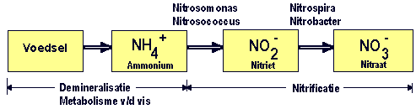](http://www.google.nl/url?sa=i&rct=j&q=&esrc=s&source=images&cd=&cad=rja&uact=8&ved=0ahUKEwjosda3jZDKAhWHVBQKHVIYDQwQjRwIBw&url=http://www.hobbykwekers.nl/artikelen/item/het-opstarten-van-de-stikstofcyclus&bvm=bv.110151844,d.d24&psig=AFQjCNEZyN7lxibdPKRn9Q3s5InpVeP4Bw&ust=1451995086601936)

*figuur 4: afbraak en omzetting van eiwit naar nitraat door bodembacteriën zoals nitrosomonos en nitrobacter.*

*Deze gebeurt als er genoeg zuurstof in de bodem of in het water aanwezig is, dit wordt aerobe omzetting genoemd.*

[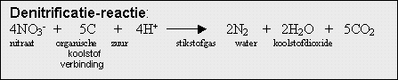](http://www.google.nl/url?sa=i&rct=j&q=&esrc=s&source=images&cd=&cad=rja&uact=8&ved=0ahUKEwiB1MnDrcHPAhWCyRQKHccDAoQQjRwIBw&url=http://www.kvlt.be/kvlt/projecten/waterzuivering/principes.htm&psig=AFQjCNGc9qGUk6KH5EycMUYkCfVRpDnILQ&ust=1475677566133279)

*Bij denitrificatie wordt nitraat (NO3-) omgezet in luchtstikstofgas (N2)*

*Er gaat dus nitraat verloren naar de lucht en dit kan niet meer door planten opgenomen worden.*

*Dit gebeurt vooral zonder zuurstof. Anaerobe omzetting. (vaak is de bodem dan heel lang te nat.)*

**KK 211 stikstofkringloop vragen en opdrachten** Klaas Althuizen 5 januari 2016

**Vragen**

1. Noem twee biologische bouwstoffen waarin stikstof voorkomt
2. Geef de molecuulformules van stikstofgas en van ammoniak.
3. Er zij bodembacteriën die stikstofgas uit de lucht kunnen binden. Wat maken deze bacteriën van dit stikstofgas?
4. Hoe nemen planten nitraat op en wat maken planten hiervan?
5. Hoe komen dieren aan hun eiwit?
6. Dieren gebruiken eiwitten vooral voor opbouw van spieren, bloed en huid. Wanneer breken dieren eiwit af door verbranding en welk product(en) ontstaan er als ze dit afbreken?
7. Wat doen bodembacteriën en schimmels met ureum of ammonium van mest wat op de bodem terecht komen?
8. Welke landplanten kunnen stikstofgas uit de lucht in de wortelknolletjes binden?
9. Leg uit dat opvolgende gewassen beter groeien als er eerst klaver of bonen geteeld zijn!
10. De moleculen van aminozuren en eiwit kunnen we ons voorstellen als een kralensnoer. Welk molecuul stellen we ons voor als losse kraal en welke als een snoer kralen. ?
11. Welk moleculen zijn giftig voor dieren ureum of ammoniak?
12. Wat is nitrificatie en wat is denitrificatie?